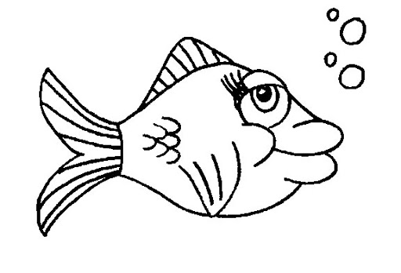
Ponedjeljak 18.5.2020.
HRVATSKI JEZIK
JEZIK – ponavljanje
Budući da još uvijek ponavljamo jezične sadržaje, danas ćeš rješavati kvizove.
Ništa nećeš pisati pa te molim da prođeš sve igre, ako negdje pogriješiš, odigraj još jednom.
https://wordwall.net/hr/resource/392537/hrvatski-jezik/imenice-glagoli-pridjevi

https://wordwall.net/hr/resource/421198/hrvatski-jezik/vrste-rije%c4%8di

https://wordwall.net/hr/resource/141112/vrste-rije%C4%8Di

https://wordwall.net/hr/resource/1604580/hrvatski-jezik/vrste-rije%c4%8di

https://wordwall.net/hr/resource/1499722/hrvatski-jezik/imenice

https://wordwall.net/hr/resource/750318/hrvatski-jezik/izdvoji-glagol-vje%c5%beba

PRILAGOĐENI PROGRAM – MARIN – napiši u bilježnicu 10 imenica, 10 glagola i 10 pridjeva. Poslati na pregled.

MATEMATIKA
PISANO DIJELJENJE (437 526: 35) – vježba
Danas ponavljamo.
Riješi radnu bilježnicu na 115. i 116.strani.
Ako želiš, možeš mi poslati na pregled.

PRILAGOĐENI PROGRAM – MARIN – napiši 15 zadataka množenja troznamenkastog broja sa dvoznamenkastim (npr 355·24). Osmisli ih sam. Riješi ih i pošalji mi na pregled.

PRIRODA I DRUŠTVO
ŽIVA PRIRODA – ponavljanje
Danas ćeš još malo ponoviti, ali kroz igru.
Odigraj ih, ako pogriješiš, odigraj ponovo i zapamti gdje si pogriješio!
https://wordwall.net/hr/resource/446024/priroda-i-dru%c5%a1tvo/%c5%beiva-i-ne%c5%beiva-priroda

https://wordwall.net/hr/resource/1558516/priroda-i-dru%c5%a1tvo/%c5%beiva-priroda

https://wordwall.net/hr/resource/913358/priroda-i-dru%c5%a1tvo/biljka-cvjetnja%c4%8da

https://wordwall.net/hr/resource/2208982/priroda-i-dru%c5%a1tvo/prirodne-posebnosti-republike-hrvatske

PRILAGOĐENI PROGRAM – MARIN – ponovi cijelu nastavnu cjelinu ŽIVA PRIRODA.

TJELESNA I ZDRAVSTVENA KULTURA
Napravi vježbe razgibavanja i ponovi vagu zanošenjem na tlu.

DODATNA NASTAVA
Zadaci na Matificu.

